Taon年: Buwan月: Araw日:
Para sa mga magulang/tagapag-alaga
保護者 様
Toyohashi Municipal豊橋市立: School学校
School Principal校長:

英
「Kahilingan sa Pagsusumite ng “School Life Management Guidance Form
(GAKKŌ SEIKATSU KANRI SHIDŌ HYŌ)”」(para sa Food Allergy/Anaphylaxis)
「学校生活管理指導表（食物アレルギー・アナフィラキシー用）」の提出について（依頼）

Una sa lahat isang magandang pagbati po sa lahat ng mga magulang/tagapag-alaga.
Nais po naming pasalamatan ang lahat ng mga magulang/tagapag-alaga para sa pakikipagtulungan sa pagpasa ng Health Survey form para sa School Health Examination. Para sa mga batang sumagot sa survey na ito ng "mayroong allergy sa pagkain at nangangailangan ng espesyal na pangangalaga sa paaralan", ay dapat magsumite ng form na “School Life Management Guidance Form (GAKKŌ SEIKATSU KANRI SHIDŌ HYŌ)” (para sa Food Allergy / Anaphylaxis) ( nakasaad sa ibaba,「KANRI SHIDŌ HYŌ」), sapagkat nais naming tiyakin na ang paaralan ay tumutugon nang maayos sa pamamagitan ng pag-unawa sa detalyadong impormasyon.
Samakatuwid, mangyaring unawain ang nilalaman ng nakasaad sa ibaba at isumite ang Management Guidance Form (KANRI SHIDŌ HYŌ). Mangyaring ipasa ang kalakip na Management Guidance Form (KANRI SHIDŌ HYŌ) sa paaralan sa ika- ____ araw ng buwang ________( ) ( araw mismo ng School Entrance Ceremony Orientation.).
1. Mga dokumentong dapat ipasa ...
“Management Guidance Form ( KANRI SHIDŌ HYŌ) itatago sa paaralan- 学校保管用”
・Mangyaring pasulatan ang kalakip na「KANRI SHIDŌ HYŌ」pagkatapos kumonsulta sa inyong doktor.
※Mangyaring gamitin ang pagkakataong ito upang kumonsulta sa doktor sa allergy ang mga batang hindi pa kumukunsulta sa kasalukuyan.
・Ang 「KANRI SHIDŌ HYŌ」ay kailangang isumite taun-taon habang ang inyong anak ay nangangailangan ng pangangalaga (espesyal na pangangalaga o pagmamasid sa paaralan) kahit na walang pagbabago sa sintomas ng inyong anak. (Kung may biglaang pagbabago sa kondisyon ng inyong anak ay ipagbigay-alam kaagad ito sa paaralan. (Mangyaring ipasa ito sa bawat pagkakataon kung may malaking pagbabago sa mga sintomas.)
・Ang kopya para sa tahanan (家庭保管用) ay makakatulong para sa pag-iingat sa allergy. Mangyaring dalhin din ito sa susunod na konsultasyon sa doktor.
2. Tungkol sa interview pagkatapos ipasa ang「KANRI SHIDŌ HYŌ」
Pagkatapos isumite ang「KANRI SHIDŌ HYŌ」, tatalakayin ang mga partikular na hakbang upang maging ligtas ang pamumuhay ng bata sa paaralan, sa pamamagitan ng mga panayam sa pagitan ng paaralan at mga magulang.
3. Paggamit ng「KANRI SHIDŌ HYŌ」
Sa paaralan, maingat na bibigyang pansin ang pamamahala sa 「KANRI SHIDŌ HYŌ」at ang impormasyon ay ipapaabot sa lahat ng mga guro upang gawin ang kinakailangang pangangalaga sa pang-araw-araw na buhay at maging handa sa kaso ng isang emergency. Kung sakaling kailangang dalhin ang bata sa isang emergency, ang form na ito ay ihahatid sa departamento ng bumbero (ambulansya) at mga institusyong medikal.
4. Mga Karagdagan
・Inirerekomenda ang pagpunta sa doktor nang maaga, sapagkat karaniwang tumatagal ng ilang araw upang sulatan ang form na “KANRI SHIDŌ HYŌ”.
・Hangga’t maaari, iwasang magpakonsulta sa doktor sa panahon na uso ang influenza.
○○の候、保護者の皆様にはご健勝のこととお喜び申し上げます。
さて、就学時健康診断においては、保健調査票の提出にご協力いただき、ありがとうございました。この調査で「食物アレルギーがあり学校において対応を希望する」とご回答いただいたお子さまにつきましては、「学校生活管理指導表（食物アレルギー・アナフィラキシー用）」（以下「管理指導表」）を提出していただき詳しい情報を把握することにより、学校での対応を万全なものにしていきたいと考えています。
つきましては、下記の内容をご理解いただき、「管理指導表」の提出をお願いいたします。同封しました「管理指導表」を○月○日（ ）の入学説明会時に学校へご提出ください。
1. 提出書類・・・「管理指導表 学校保管用」
・主治医の先生に相談の上、同封しました「管理指導表」の記載をお願いしてください。※現在、医師（アレルギー科）に診ていただいていないお子さまは、ぜひこの機会にご相談いただくよう、お願いします。
・「管理指導表」は、症状等に変化がない場合でも、対応（学校における配慮や管理）が必要な間は、毎年提出をお願いします。（症状に大きな変化があった場合は、その都度提出していただきます。）
・家庭保管用は、家庭で保管し食物アレルギー対応にお役立て下さい。なお、次回医療機関を受診する際には、持参していただきます。
2.「管理指導表」提出後の面談について
「管理指導表」を提出していただいた後、学校と保護者の方と面談などを通して、お子さまの安全な学校生活における具体的な取り組みについて協議を行います。
3.「管理指導表」の活用について 学校では、「管理指導表」の管理には十分注意し、情報は教職員全員で共有してお子さまの日常の取り組みや緊急時の対応に役立てていきます。また、緊急搬送時には、消防機関や医療機関に提示します。
４ その他・「管理指導表」の記載には、日数を要する場合がありますので、余裕をもって受診するようお願いします。・受診にあたっては、なるべくインフルエンザの流行期を避けるようお願いします。
Kung may mga katanungan, mangyaring makipag-ugnayan sa paaralan 不明な点がありましたら、学校までご連絡ください。（○○○学校 電話 0532－ － ）
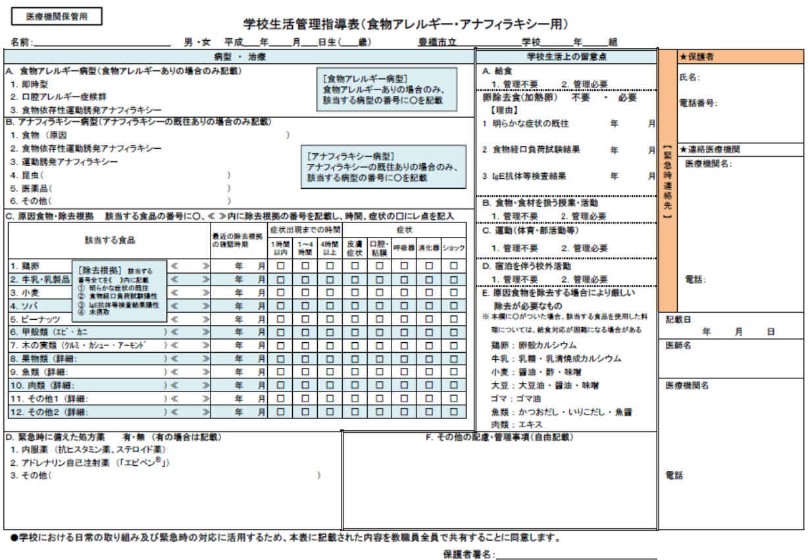
Pangalan ng bata lalaki・babae Petsa ng kapanganakan taon / buwan / araw (edad) Pangalan ng paaralan grado seksyon

保護者が下記①・②の欄を記載し、学級担任まで提出してください。
Kailangang punan ng mga magulang ang mga patlang na minarkahang ① at ②, at ibigay ito sa class teacher.
➀
➁
Pinahihintulutan ko pong maiparating sa lahat ng mga kawani ng paaralan ang impormasyon sa form na ito upang malaman ang tungkol sa
pangangalaga na kailangan sa pang-araw-araw na buhay at sa mga emergency case.
(Pangalan ng magulang / tagapag-alaga)

